Załącznik nr 1

do Uchwały Nr 29/1260/21

Zarządu Województwa Kujawsko-Pomorskiego
z dnia 28 lipca 2021r.

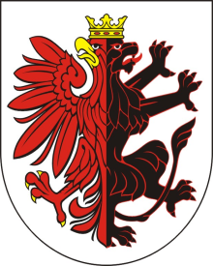

WIELOLETNI PROGRAM WSPÓŁPRACY
SAMORZĄDU WOJEWÓDZTWA KUJAWSKO-POMORSKIEGO
Z ORGANIZACJAMI POZARZĄDOWYMI
NA LATA 2021-2025

Wstęp

„Wieloletni Program Współpracy Samorządu Województwa Kujawsko-Pomorskiego
z Organizacji Pozarządowymi” stanowi dokument określający w pięcioletniej perspektywie cele, zasady, przedmiot i formy współpracy, a także obszary oraz priorytetowe zadania publiczne realizowane w ramach współpracy Samorządu Województwa Kujawsko-Pomorskiego z organizacjami pozarządowymi prowadzącymi działalność pożytku publicznego na jego terenie lub na rzecz jego mieszkańców.
Przyjmując „Wieloletni Program Współpracy Samorządu Województwa Kujawsko-Pomorskiego z Organizacji Pozarządowymi” samorząd województwa wyraża wolę budowania dialogu obywatelskiego, stwarzania warunków do realizacji inicjatyw służących mieszkańcom regionu oraz deklaruje współdziałanie z organizacjami pozarządowymi
w realizacji zadań publicznych województwa. Program ma także na celu wprowadzenie takich rozwiązań w sferze pożytku publicznego, aby aktywizować organizacje pozarządowe i łączyć społeczność regionalną w dążeniu do polepszania warunków życia i funkcjonowania na terenie województwa. Budowane na podstawie wytycznych „Programu” partnerstwo między administracją samorządową a III sektorem, stwarza szansę na zrealizowanie wspólnego celu, jakim jest poprawa jakości życia mieszkańców województwa oraz zwiększenie stopnia zaspokojenia potrzeb społecznych.
Wieloletni programu współpracy samorządu województwa kujawsko-pomorskiego
z organizacjami pozarządowymi na lata 2021-2025 opracowany został
w oparciu o materiał wypracowany przez zespół powołany przez Zarząd Województwa Kujawsko-Pomorskiego, składający się z 20 osób - w połowie przedstawicieli Samorządu Województwa - praktyków reprezentujących komórki ściśle związane z realizacją zadań
z zakresu pożytku publicznego oraz w połowie z przedstawicieli organizacji pozarządowych, jak również osób wspierających proces głosem doradczym. W wyniku prac zespołu powstała wizja programu na lata 2021-2025. Analizie poddano badanie kondycji III sektora i sytuacji wolontariatu w województwie kujawsko-pomorskim w kontekście współpracy sektora pozarządowego z samorządem województwa kujawsko-pomorskiego. Na podstawie tejże analizy powstała informacja zawierająca dane na temat stanu współpracy międzysektorowej, jak również analiza SWOT, określająca m.in. jej mocne i słabe strony. Zespół dokonał podsumowania dotychczasowej współpracy między sektorami i tym samym ustalił, w jakim kierunku powinny zmierzać zapisy programowe. Prace nad programem odbywały się
w sposób partycypacyjny, uwzględniający opinie, doświadczenie oraz stanowisko obu stron.

Wizja współpracy

Efektywne współdziałanie samorządu województwa kujawsko-pomorskiego z organizacjami pozarządowymi odbywa się w oparciu o obustronne zaufanie, wzajemną odpowiedzialność oraz wspólnie formułowane i aktualizowane na bieżąco cele.
Wysokie kompetencje organizacji i urzędu oraz ciągła praca nad ich rozwojem, umożliwiają prowadzenie rzetelnych i transparentnych działań na rzecz zrównoważonego rozwoju regionu kujawsko-pomorskiego.

§ 1

Informacja na temat kondycji III sektora w kontekście współpracy z samorządem województwa kujawsko-pomorskiego.

- w 2018 roku według danych GUS na terenie województwa kujawsko-pomorskie zarejestrowanych było 6809 fundacji, stowarzyszeń i organizacji społecznych. Zdecydowanie najwięcej organizacji zarejestrowanych zostało w dwóch największych miastach województwa - Bydgoszczy i Toruniu, w których działa 34,4% wszystkich NGO w województwie.
- od 1995 roku liczba organizacji pozarządowych stabilnie rośnie (od tego czasu zwiększyła się dziewięciokrotnie). Średnioroczny przyrost organizacji wyniósł 287,5 organizacji. Przez cały ten okres trend ten wykazywał dużą stabilność, ze zwiększonym wzrostem w latach 1999-2001.
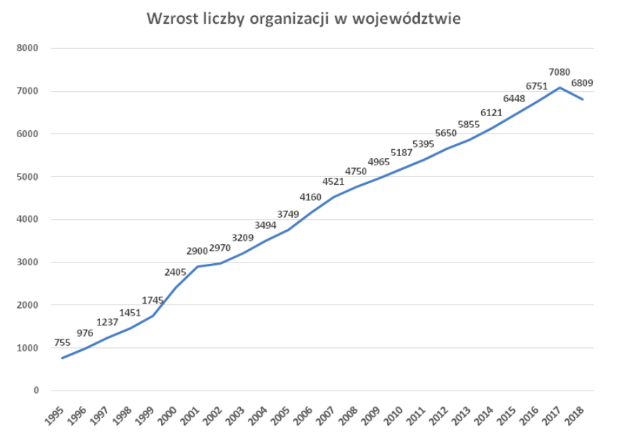
Źródło: Stowarzyszenie Kujawsko-Pomorski Ośrodek Wsparcia Inicjatyw Pozarządowych „TŁOK” Badanie kondycji trzeciego sektora oraz sytuacji wolontariatu w województwie kujawsko-pomorskim, Toruń 2019, s.11.

- w badaniu ilościowym zdecydowaną większość uczestniczących respondentów stanowiły stowarzyszenia zarejestrowane w Krajowym Rejestrze Sądowym [81%], na kolejnych miejscach znalazły się fundacje [9%] oraz stowarzyszenia zwykłe [7%].
Z badanych organizacji 17% było formalnie wyodrębnionym oddziałem lokalnym szerszej struktury.

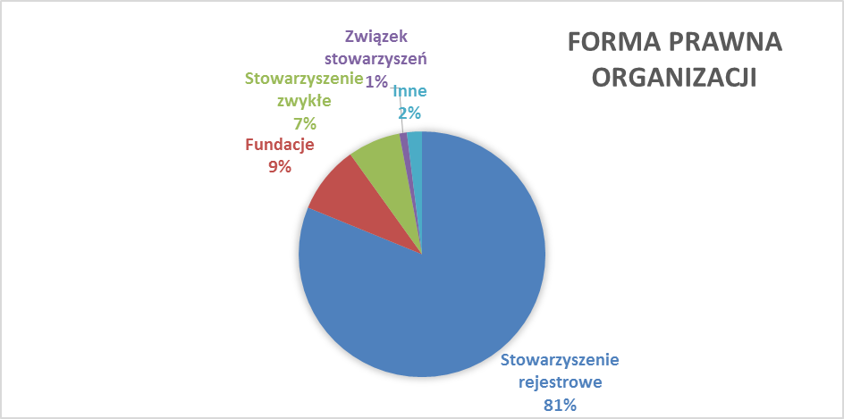

Źródło: Stowarzyszenie Kujawsko-Pomorski Ośrodek Wsparcia Inicjatyw Pozarządowych „TŁOK” Badanie kondycji trzeciego sektora oraz sytuacji wolontariatu w województwie kujawsko-pomorskim, Toruń 2019, s.14.

- ponad połowa z badanych organizacji (54,62%) została zarejestrowana na terenie dużego miasta (powyżej 20 tysięcy mieszkańców). Kolejne 30% na terenie mniejszych miast do 20 tysięcy mieszkańców, natomiast 15,38% na wsi. Założycielami NGO
w zdecydowanej większości są osoby indywidualne, które uczestniczyły w zakładaniu 9 z 10 organizacji. Zdecydowanie rzadziej czynią to samorządy lub inne organizacje samorządowe. Poniższy wykres przedstawia udział poszczególnych grup w zakładaniu badanych organizacji. Brak sumowania się do 100% wynika z faktu, iż część organizacji (10%) została założona przez więcej niż jeden podmiot, np. osoby indywidualne oraz władze samorządowe.

- struktura wieku organizacji wskazuje na pewną stabilizacje. Pomimo że prawie 25% organizacji ma 5 lub mniej lat, to tyle samo ma powyżej 20 lat. Struktura ta obrazuje postępującą stabilizacje lokalnego sektora. Z jednej strony zmniejsza się dynamika powstawania nowych NGO, jednak z drugiej w sektorze jest coraz więcej starszych,
a co za tym idzie bardziej doświadczonych organizacji. Od czasu badania z 2014 roku liczba organizacji najmłodszych nie zmieniła się znacząco, jednak wartym odnotowania jest wzrost liczby najstarszych organizacji, których w tym czasie było około 15%. Badane NGO średnio mają za sobą 19,7 lat działalności, co stanowi zauważalny wzrost wobec badań z 2014 roku, gdzie średnia wyniosła 14,7 lat.

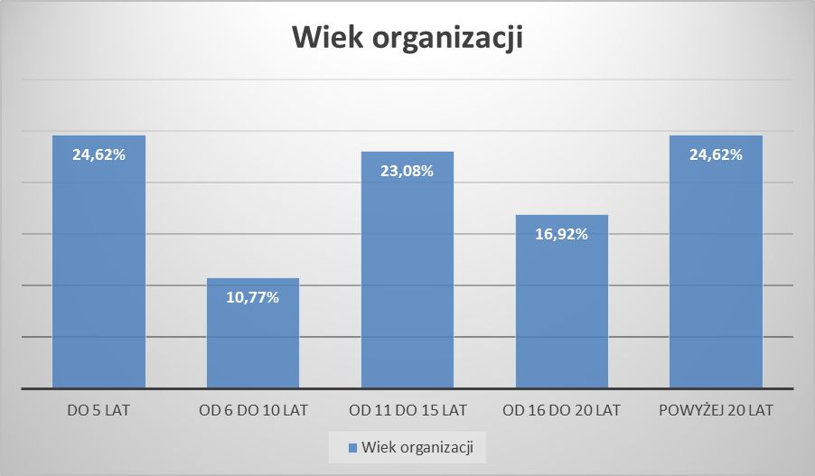

Źródło: Stowarzyszenie Kujawsko-Pomorski Ośrodek Wsparcia Inicjatyw Pozarządowych „TŁOK” Badanie kondycji trzeciego sektora oraz sytuacji wolontariatu w województwie kujawsko-pomorskim, Toruń 2019, s.18.

- biorąc pod uwagę obszar działania, najwięcej organizacji realizuje swoje działania na terenie gminy i/lub powiatu. Zdecydowanie mniej na terenie województwa [39,23%] lub całego kraju [30%]. Mniej NGO wskazało na obszar najbliższego sąsiedztwa (wsi, osiedla, dzielnicy) [26,15%]. Natomiast na obszarze innych krajów działa zaledwie 6,15% organizacji.

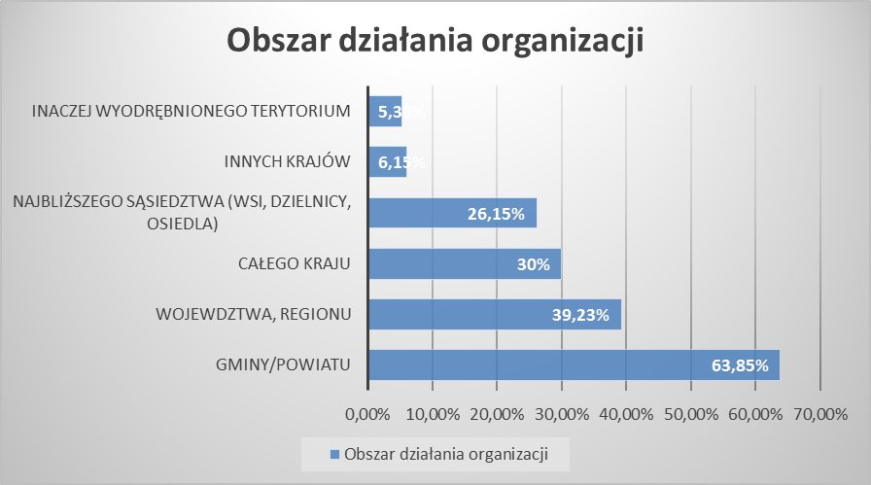

Źródło: Stowarzyszenie Kujawsko-Pomorski Ośrodek Wsparcia Inicjatyw Pozarządowych „TŁOK” Badanie kondycji trzeciego sektora oraz sytuacji wolontariatu w województwie kujawsko-pomorski, Toruń 2019, s.19.

- niezmiennie od wielu lat najważniejszym, zarówno jako główne jak i dodatkowe pole działań organizacji, pozostaje sport, turystyka, rekreacja i hobby. Jest to główny obszar działalności dla prawie co trzeciej organizacji i ponad połowa NGO realizuje w nim swoje działania. Drugi obszar – kultura i sztuka – uzyskał o połowę wskazań mniej.

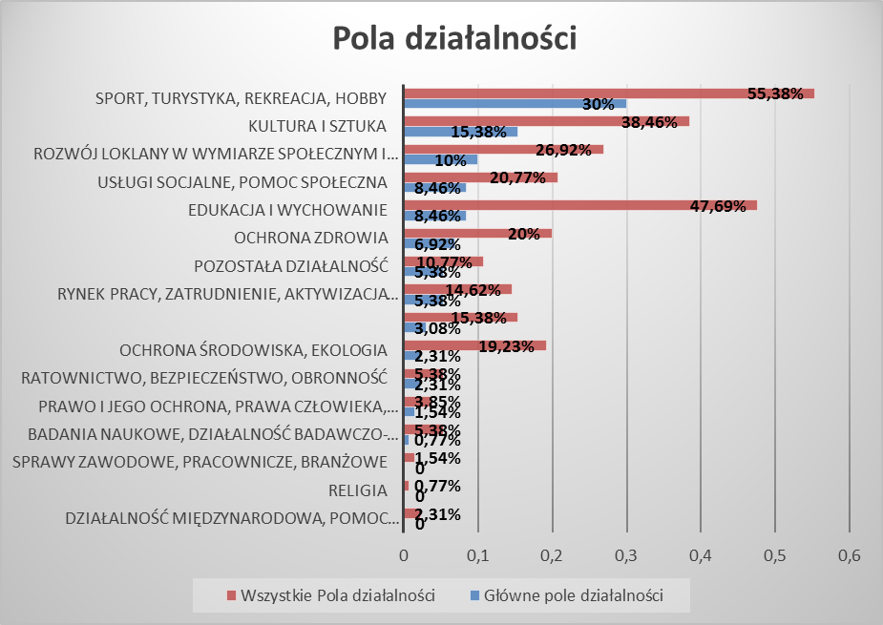

Źródło: Stowarzyszenie Kujawsko-Pomorski Ośrodek Wsparcia Inicjatyw Pozarządowych „TŁOK” Badanie kondycji trzeciego sektora oraz sytuacji wolontariatu w województwie kujawsko-pomorski, Toruń 2019, s.20

- Praca odpłatna i zatrudnienie.
- biorąc pod uwagę różne formy odpłatnej pracy na rzecz organizacji, najpowszechniejsze jest sporadyczne stosowanie umów cywilno-prawnych, na które wskazała ponad połowa badanych podmiotów. Co trzecia organizacja posiada pracowników tymczasowych, pracujących na ich rzecz kilka razy do roku. Natomiast w co czwartym badanym podmiocie są osoby regularnie pracujące na podstawie umów cywilno-prawnych. Liczba organizacji zatrudniających w takich formach zauważalnie zwiększyła się od 2014 roku, gdzie w 35,8% podmiotów na rzecz organizacji stale
i regularnie (co najmniej raz w tygodniu) pracowały odpłatnie osoby, które jednak nie były zatrudnione na umowę o pracę (ale na przykład na powtarzalne umowy zlecenia, umowy o dzieło lub były to osoby prowadzące własną działalność gospodarczą).
W 30,6% przypadków respondenci posiadają stałych współpracowników, którym od czasu do czasu (kilka, kilkanaście razy w ciągu roku) zlecają odpłatnie określone działania (np. w formie umowy zlecenia, umowy o dzieło lub innych umów). Natomiast 29,1% organizacji okazjonalnie zlecała odpłatnie pewne działania osobom, które jednak nie współpracują z nimi regularnie. Aż 31,54% badanych organizacji zadeklarowało zatrudnianie pracowników na podstawie umów o pracę (niezależnie od wymiaru etatu). Jest to zdecydowanie wyższy wynik niż w 2014 roku, gdzie 17,3% organizacji opowiedziało się za tą formą zatrudnienia. Średnio na każdą z tych organizacji przypada 6 etatów (tyle samo co w 2014 roku). Jednak 65,85% z nich posiada 5 lub mniej etatów. Według deklaracji badanych, średnie wynagrodzenie wynosi około 2555 zł brutto.
W badanych organizacjach pracują przeważnie doświadczeni pracownicy z ponad dziesięcioletnim stażem, którzy stanowią średnio 54,5% pracowników wobec 28,8% pracowników, którzy pracowali poniżej 2 lat.

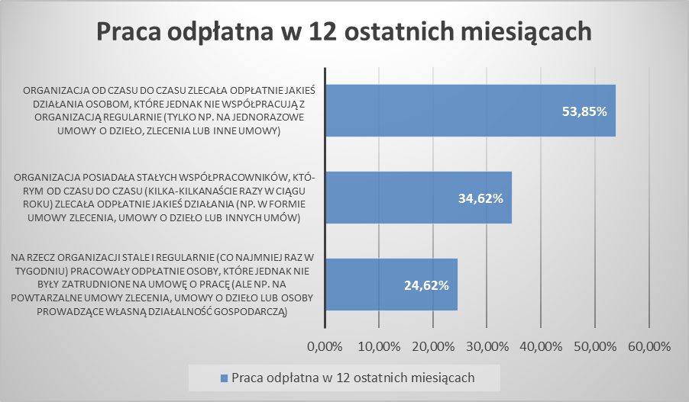

Źródło: Stowarzyszenie Kujawsko-Pomorski Ośrodek Wsparcia Inicjatyw Pozarządowych „TŁOK” Badanie kondycji trzeciego sektora oraz sytuacji wolontariatu w województwie kujawsko-pomorski, Toruń 2019, s.25

- zapytani o najbardziej odczuwalne problemy w kontekście zatrudnionych pracowników, badani wskazali przede wszystkim na zbyt niskie (w stosunku do posiadanych kompetencji) zarobki. Na dalszych miejscach znalazły się kwestie takie jak nadmiar obowiązków w pracy oraz brak możliwości awansu. Wskazane powyżej zagadnienia są odczuwalne dla ponad połowy badanych organizacji. Na dalszych miejscach znalazły się takie kwestie jak rutyna i wypalenie zawodowe, brak stabilności zatrudnienia, rozmyty zakres odpowiedzialności oraz niski prestiż. Najmniej osób wskazało na brak możliwości realizacji własnych pomysłów oraz brak możliwości rozwoju zawodowego. Problemy te pokazują, że pomimo iż organizacje pozarządowe są miejscem, gdzie można się rozwijać i realizować własne pasje, to nie zapewniają one należytego wynagrodzenia oraz możliwości awansu, szczególnie w kontekście nakładu pracy. Co interesujące, kolejność głównych problemów odczuwanych przez organizacje nie zmieniła się od 2014 roku.

- Członkowie i wolontariusze.
- zdecydowana większość organizacji zadeklarowała posiadanie członków [92,31%].
W badanych podmiotach działa średnio 66 osób, jednak jeśli weźmiemy pod uwagę medianę, to wyniosła ona 31 osób. Proporcje płci w badanych organizacjach są wyrównane. Według deklaracji respondentów, średnio 49,83% ich członków stanowią kobiety. Natomiast przeciętnie 42,67% członków organizacji włączało się w życie organizacji, uczestniczyło w jej pracach i poświęcało swój czas. W pracach ponad połowy organizacji [60%] angażowani są wolontariusze. Średnio w każdej organizacji uczestniczyło 33,8 wolontariuszy. Natomiast jeśli wyłączyć z tej liczby 5% organizacji z największą liczbą wolontariuszy (powyżej 100), liczba ta spada do 12,8 wolontariusza na podmiot. Przeciętnie 38,37% wolontariuszy w ciągu ostatnich 12 miesięcy angażowało się w pracę organizacji regularnie i często, podejmowało działania na jej rzecz przynajmniej raz w miesiącu. Zapytani o potrzebne wsparcie dla ich wolontariuszy, organizacje wskazały głównie na realizację szkoleń wewnętrznych
i w mniejszym stopniu zewnętrznych.

- Finanse organizacji.
- badane organizacje zostały poproszone o określenie zarówno swoich przychodów, jak
i kosztów w poprzednim roku (2018). Najwięcej NGO znajduje się w przedziale przychodów od 10 do 50 tysięcy złotych. Wraz z czterema przyległymi kategoriami stanowią one ponad 75% wszystkich wskazań dla przychodów i 70% dla kosztów.
- sytuację finansową wśród organizacji można uznać za satysfakcjonującą. Zasoby finansowe badanych podmiotów nie są szczególnie duże, jednak ponad połowa organizacji [62,31%] dysponowała przychodami powyżej 10 tys. złotych.
W porównaniu do poprzednich badań, coraz więcej organizacji znajduje się w średniej grupie przychodów. W poprzednich badaniach z 2013 i 2014 roku prezentowana struktura przychodów również była bliska rozkładowi normalnemu, z najczęściej wskazywaną kategorią przychodu wynoszącą od 10 tys. zł do 50 tys. zł włącznie.
- organizacje zostały również zapytane, czy w poprzednim roku były takie miesiące,
w których organizacja nie była w stanie zapłacić w terminie należności za dostarczone towary lub usługi (w tym wynagrodzenia pracowników lub współpracowników).
W przypadku zdecydowanej większości organizacji [81,54%] nie odnotowano takich sytuacji. W przypadku 9,23% podmiotów było to od 3 do 6 miesięcy, natomiast dla 4,62% organizacji 1 lub 2 miesiące. Dalsze 4,62% organizacji nie potrafiło wskazać, czy były takie miesiące.
- badanych poproszono także o oszacowanie, jaką część środków finansowych niezbędnych do funkcjonowania na dotychczasowym poziomie miała zapewniona ich organizacja na początku maja 2019 roku. Co dziesiąta z nich [11,54%] nie miała zagwarantowanych takich środków. Z badanych organizacji 37,69% miało zapewnione od części do połowy potrzebnych środków, dalsze 22,31% miało zapewnione ponad połowę środków. Natomiast zaledwie 16,15% NGO miało zagwarantowaną całość niezbędnych środków, a 12,31% organizacji nie potrafiło wskazać odpowiedzi. Jest to jednak lepszy wynik niż w badaniach z 2014 roku, gdzie 7,89% miała zapewnioną całość, a 11,4% ponad połowę.

- Opłaty.
- zapytani o pobieranie opłat, 46,92% organizacji wskazało, że nie pobierają żadnych, nawet symbolicznych opłat. Z pozostałych odpowiedzi najczęściej wskazywaną formą pobierania opłat było pobieranie składek od członków organizacji, które w praktyce są odpłatnością za usługi, na co wskazało 31,54% badanych. Natomiast 20% ankietowanych przyznało, że pobiera częściowe lub całościowe opłaty za swoje usługi od swoich beneficjentów. Wśród respondentów 13,08% organizacji wskazało na wykonywanie usług i sprzedaży produktów na zamówienie. Wyniki te są zbliżone do uzyskanych w 2014 roku.

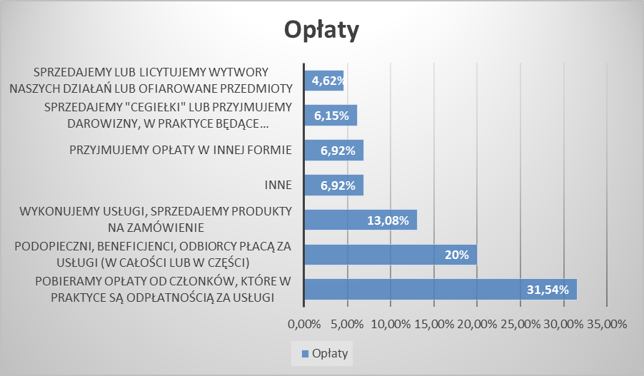

Źródło: Stowarzyszenie Kujawsko-Pomorski Ośrodek Wsparcia Inicjatyw Pozarządowych „TŁOK” Badanie kondycji trzeciego sektora oraz sytuacji wolontariatu w województwie kujawsko-pomorski, Toruń 2019, s.31

- z badanych organizacji pozarządowych 35,38% stwierdziło, że prowadzi odpłatną działalność pożytku publicznego (inaczej zwaną odpłatną działalnością statutową, nie dla zysku), co stanowi widoczny przyrost w stosunku do 19,1% w 2014 r. Natomiast 10% respondentów prowadzi działalność gospodarczą (wobec 8,8% w 2014r). Obszary działalności gospodarczej wskazane przez same organizacje były następujące:
- działalność usługowa - wynajem boksów dla koni,
- działalność usługowa polegająca na sprzedaży tanich noclegów,
- opieka nad osobami starszymi, zależnymi - pomoc społeczna,
- organizacja koncertów, akcji charytatywnych,
- pozostałe – drukowanie,
- reklama,
- sprzedaż wydawnictw,
- wynajem lokali,
- turystyka,
- usługi w zakresie informacji,
- wirtualne biuro, najem lokali dla firm,
- wynajem pomieszczeń.

- Współpraca z innymi podmiotami, w tym z samorządem.
- organizacje pozarządowe nigdy nie działają w próżni, są one aktywnymi podmiotami życia społecznego. Zapytane o swoje kontakty z innymi podmiotami życia społecznego, ankietowani mieli również określić intensywność tych relacji. Najbliższe kontakty organizacje wykazują ze swoim najbliższym otoczeniem, mieszkańcami [93,85%], urzędami [93,08%], czy też innymi lokalnymi organizacjami pozarządowymi [92,31%]. Kontakt z mediami lokalnymi również jest częsty [81,54%], jednak nie tak intensywny. Na dalszych miejscach znalazły się instytucje kultury [76,15%], czy też instytucje oświatowe i sportowe, takie jak szkoły, przedszkola, ośrodki kształcenia, centra i ośrodki sportowe [75,38%]. Częste kontakty miały również miejsce z firmami [76,15%] oraz Urzędem Marszałkowskim [74,62%].

- organizacje współpracujące z samorządem poproszono o ocenę tej współpracy na 10 stopniowej skali. Średnia ocena jaką otrzymała ta współpraca od 119 badanych podmiotów wyniosła 7,19 punktów. Tym samym można ją uznać za ogólnie pozytywną. Z badanych organizacji 40,77% z nich w ciągu ostatnich 2 lat uczestniczyło
w opracowywaniu lub konsultacjach uchwał, dokumentów, strategii, planów przygotowywanych przez urząd ich miasta/gminy i zgłaszało uwagi do tych dokumentów. W przypadku tych konsultacji, według danych 60% organizacji, które
w nich uczestniczyły, ich uwagi zostały w różnym stopniu uwzględnione.

- duża część [69,23%] badanych organizacji współpracowała i/lub kontaktowała się Urzędem Marszałkowskim Województwa Kujawsko-Pomorskiego. Głównym powodem tych kontaktów było uzyskiwanie podstawowych informacji dotyczących organizacji oraz samego Urzędu, na co wskazała trochę ponad połowa z NGO, które się z nim kontaktowały. Kolejnym najczęstszym powodem była realizacja zadań konkursowych. Organizacje sporadycznie wskazywały udział w konsultacjach społecznych realizowanych przez UMWK-P. Sama współpraca z Urzędem została przez organizacje oceniona umiarkowanie pozytywnie, uzyskując na 10 stopniowej skali ocenę 6,3.

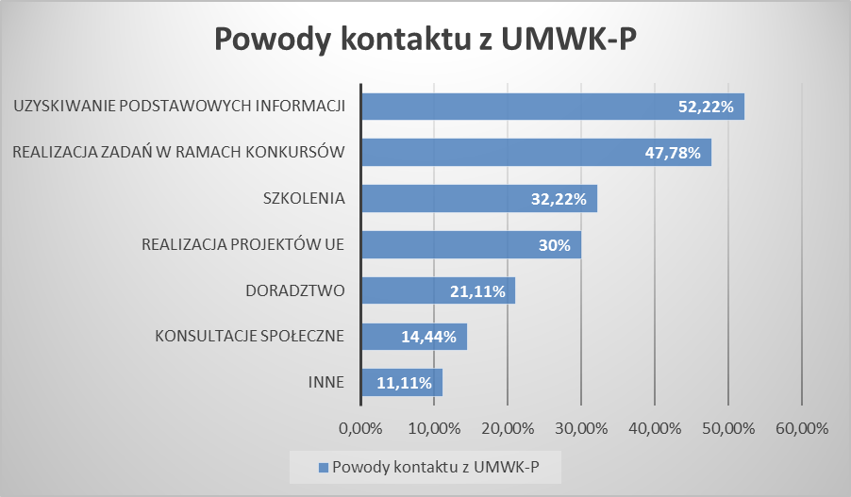

Źródło: Stowarzyszenie Kujawsko-Pomorski Ośrodek Wsparcia Inicjatyw Pozarządowych „TŁOK” Badanie kondycji trzeciego sektora oraz sytuacji wolontariatu w województwie kujawsko-pomorski, Toruń 2019, s.45

- podobnie jak w przypadku samorządu lokalnego, badanym organizacjom zadano również pytania dotyczące samorządu wojewódzkiego. Z jednej strony pozytywny jest niski wskaźnik odpowiedzi negatywnych na zadane pytania. Jednak z drugiej strony prawie połowa organizacji zadeklarowała brak wiedzy we wszystkich kategoriach. W odniesieniu do ogłaszanych konkursów przez Urząd Marszałkowski, większość organizacji zdaje sobie sprawę z faktu ogłaszanych konkursów, jednak w dalszych kwestiach ich poziom niewiedzy jest wysoki. Dotyczy to w szczególności specyfiki samych konkursów. Zapytane o główne problemy we współpracy z Urzędem Marszałkowskim organizacje wskazały na skomplikowane formalności [33,33%] i dopiero na drugim miejscu (w przeciwieństwie do problemów wskazywanych przy urzędach niższego szczebla) wskazano na za małe środki finansowe [21,37%] oraz brak elastyczności urzędu [19,66%]. Na dalszych miejscach wskazano różnice w wizji projektu [14,53%] i metodach pracy [11,11%].

- Analiza SWOT.
- na podstawie dostępnych danych, jak również przeprowadzonych wcześniej badań i analiz, podczas warsztatów z udziałem przedstawicieli obydwu sektorów przeprowadzona została analiza SWOT. Analiza stanowi materiał pomocniczy, pozwalający na dokonanie oceny zasobów i otoczenia diagnozowanej „relacji” oraz określenie priorytetów jej rozwoju.

Mocne strony | Słabe strony
- istniejące podstawy prawne współpracy  - zagwarantowana minimalna wysokość środków finansowych  - posiadane przez organizacje zasoby rzeczowe  - wspólnota celów  - wiedza i kompetencje po stronie urzędu i organizacji  - wola współpracy  - istniejące doświadczenie oraz dobre praktyki  - możliwa synergia działań  - istniejące doradztwo dla organizacji  - funkcjonowanie biura ds. organizacji  - istniejąca RDPP oraz Sejmik NGO  - strona dla organizacji i newsletter  - generator ofert  - spójne procedury konkursowe  - wieloletni program współpracy | - biurokracja i skomplikowane procedury, długość procedowania spraw (w obszarze dostępu do środków UE)  - powierzchowne uzasadnienia oceny ofert  - niejednolita interpretacja regulaminu  - niskie/słabe przygotowanie organizacji do współpracy  - niska wzajemna wiedza o działalności organizacji i urzędu  - nieupublicznianie kart oceny merytorycznej  - rotacja kadr w organizacjach  - roszczeniowa postawa niektórych organizacji  - brak stabilnego wsparcia dla działań o charakterze ciągłym (nieobligatoryjna zasada ogłaszania konkursów na zadania wieloletnie)  - zbyt niskie środki na obsługę  - obniżanie wartości dotacji  - trudność w dotarciu do informacji o zleceniach dla NGO z innych źródeł niż środki konkursowe
Szanse | Zagrożenia
- gotowość do współpracy na przyszłość  - możliwość zwiększenia roli Sejmiku NGO i RDPP, również we wpływaniu na regulacje krajowe  - wykorzystanie wiedzy, doświadczenia organizacji  - uproszczenie procedur, rozliczanie przez rezultaty  - zmiana prawa  - współpraca z biznesem  - wzajemna edukacja  - zwiększenie działań partnerskich  - wsparcie instytucjonalne | - różna kultura pracy, metody czasem wykluczające się  - działanie siły wyższej, uniemożliwiające realizację wskaźników  - zmiana opcji politycznej  - różnorodna interpretacja przepisów  - ograniczenie środków finansowych  - zmiana prawa  - wypalenie zawodowe  - utrata zaufania  - „elastyczność organizacji” – prowadzenie działań w zależności od dostępności środków, a nie od misji  - ograniczanie współpracy urzędu wciąż w stosunku do tych samych podmiotów

Wnioski.
- pierwszym i nadrzędnym wnioskiem, który nasuwa się w wyniku powyższej analizy jest obustronna chęć rozwijania współpracy międzysektorowej i dążenie do realizacji wspólnych celów, które stanowią mocny fundament do współdziałania. Wzmacnianie jakości współpracy między samorządem a organizacjami pozarządowymi poprzez budowanie partnerskich, opartych na wzajemnym zaufaniu relacjach, stanowi podbudowę do dalszego rozwijania potencjału obu sektorów. Istotne jest inicjowanie aktywności i wzajemne zachęcanie do współpracy międzysektorowej oraz edukacja poprzez m.in. wymianę doświadczeń między partnerami. Należy również wprowadzić mechanizmy dążące do zminimalizowania zagrożeń i pozwalające na konsekwentne wdrażanie działań określonych w analizie, jako szanse na lepszą współpracę.

§ 2

Cele współpracy.
- cel główny: Ugruntowanie pozycji i wzmacnianie rozwoju społeczeństwa obywatelskiego w województwie kujawsko-pomorskim

- cele szczegółowe:
- zwiększenie wpływu sektora pozarządowego i społeczności lokalnych na kreowanie i realizację polityk publicznych
- podnoszenie efektywności działań urzędu i organizacji w zakresie realizacji zadań publicznych
- wzmacnianie relacji i partnerskiego modelu współpracy samorządu
z organizacjami pozarządowymi

§ 3

Działania.
- zwiększenie wpływu sektora pozarządowego i społeczności lokalnych na kreowanie
i realizację polityk publicznych

L.p. | Nazwa działania | Wskaźnik | Wartość docelowa | Częstotliwość pomiaru
1 | warsztaty i szkolenia dla organizacji zwiększające aktywność NGO w procesie tworzenia prawa miejscowego o charakterze wojewódzkim (organizowane przez urząd, organizacje pozarządowe, współorganizowane) | Liczba warsztatów | 1/rok | Raz w roku
2 | Spotkania, konsultacje zwiększające rolę sejmiku NGO i RDPP w tworzeniu projektów zmian legislacyjnych (organizowane przez urząd, organizacje pozarządowe, współorganizowane) | Liczba spotkań i konsultacji | 1/rok | Raz w roku
3 | Zwiększenie liczby zadań o charakterze wieloletnim | Wzrost liczby konkursów wieloletnich | 1/rok,  Docelowo Minimum ¼ konkursów | Raz w roku
4 | Podjęcie współpracy z lokalnymi Radami Działalności Pożytku Publicznego | Liczba zdarzeń | 1/rok | Raz w roku
5 | Przygotowanie przykładów zapisów stosowania klauzul społecznych dla urzędników w zamówieniach publicznych poniżej 130 tys. zł. netto. | Zestaw przykładów |  | 2022
6 | Wypracowanie zasad ograniczających liczbę dotacji przyznawanych ze znacznym obniżeniem wnioskowanej kwoty | Zapisy w regulaminie | 1 | 2022

- podnoszenie efektywności działań urzędu i organizacji w zakresie realizacji zadań publicznych

L.p. | Nazwa działania | Wskaźnik | Wartość docelowa | Częstotliwość pomiaru
1 | Prowadzenie procesów konsultacyjnych dokumentów i planów działań | Liczba procesów | Średnio 5 w roku | Raz w roku
2 | Organizowanie wspólnych szkoleń, spotkań dla organizacji i urzędników | Liczba wydarzeń | 2 w roku | Raz w roku
3 | Utworzenie wykazu podpisanych umów na realizację zadań z zakresu pożytku publicznego | Publikacja danych | Dwa razy w roku | w 2022
4 | Wdrożenie pełnej procedury elektronicznej w naborach | Procedura | 1 | w 2021
5 | Tworzenie międzysektorowych zespołów tematycznych | Zespół | 5 | Raz w roku

- wzmacnianie relacji i partnerskiego modelu współpracy samorządu z organizacjami pozarządowymi

L.p. | Nazwa działania | Wskaźnik | Wartość docelowa | Częstotliwość pomiaru
1 | Podnoszenie kompetencji organizacji poprzez szkolenia i warsztaty | Liczba wydarzeń | 2 w roku | Raz w roku
2 | Prowadzenie cyklicznej diagnozy sytuacji w trzecim sektorze | Diagnoza | Raz na pięć lat | Raz w okresie obowiązywania programu
3 | Wypracowanie rozwiązań wspierania rozwoju instytucjonalnego organizacji w ramach realizowanych zadań publicznych (np. zapisy w regulaminie dot. przekazywania części dotacji na wzmocnienie merytoryczne kadry realizującej zadanie) | Zapisy w regulaminie | 1 | W 2022
4 | Przygotowanie i przeprowadzenie procedury rozliczania zadań przez rezultaty (pilotaż) | Opracowana procedura  Przeprowadzony nabór  Wnioski | 1  1  1 | Raz w ciągu 5 lat
5 | Wizyty przedstawicieli urzędu w organizacjach realizujących zlecone zadania | Wizyty | 5 | Raz w roku
6 | Wzmocnienie partnerskiej realizacji zadań publicznych (oferty wspólne i partnerstwo nieformalne) | Zapis o dodatkowych punktach w regulaminie | 1 | Raz w roku

§ 4

Zasady współpracy - współpraca samorządu województwa z organizacjami pozarządowymi opiera się na następujących zasadach:

- zasadzie pomocniczości:
  - samorząd województwa wspiera zorganizowane wspólnoty obywateli
w samodzielnym definiowaniu i rozwiązywaniu problemów społeczności mieszkańców regionu, w tym należących także do sfery zadań publicznych. Współpracuje z organizacjami oraz wspiera ich działalność i realizację zadań publicznych na zasadach określonych w ustawie. Podejmuje działania zmierzające do poszerzenia zakresu zadań zlecanych społeczeństwu obywatelskiemu
i zwiększenia budżetu na ich realizację.
  - organizacje deklarują aktywność w samodzielnym wzmacnianiu swoich zasobów osobowych, rzeczowych i dywersyfikowaniu źródeł finansowania.
- zasadzie suwerenności stron:
  - samorząd województwa szanuje odrębność i niezależność organizacji pozarządowych.
  - organizacje szanują autonomię samorządu i deklarują gotowość do rozważenia propozycji współpracy przez niego składanych.
- zasadzie partnerstwa:
  - organizacje pozarządowe są dla samorządu województwa równoprawnym partnerem w definiowaniu problemów społecznych, wypracowywaniu sposobów ich rozwiązywania oraz realizacji zadań publicznych.
  - organizacje pozarządowe uczestniczą w organizowanych przez samorząd spotkaniach tematycznych, konsultacjach aktów prawnych oraz przekazują informacje o działaniach podejmowanych na swoim terenie.
- zasadzie efektywności:
  - samorząd województwa, przy zlecaniu zadań publicznych, dokonuje wyboru najbardziej efektywnego sposobu realizacji zadań publicznych proponowanych przez organizacje pozarządowe.
  - organizacje zobowiązują się do gospodarnego wydatkowania środków publicznych, rzetelnej realizacji powierzonych zadań oraz wywiązywania się
z obowiązków sprawozdawczych.
- zasadzie uczciwej konkurencji:
  - samorząd województwa jest w stosunku do organizacji pozarządowych obiektywny i bezstronny. W zlecaniu zadań stosuje się te same kryteria oceny dla wszystkich podmiotów konkurujących ze sobą o realizację zadań publicznych.
  - organizacje pozarządowe w składanych ofertach realizacji zadania publicznego podają pełne i rzetelne informacje oraz uczciwie przedstawiają swoje zasoby, planowane działania oraz kalkulację kosztów ich realizacji.
- zasadzie jawności:
  - samorząd województwa udostępnia organizacjom pozarządowym informacje
o planach, celach i środkach przeznaczonych na realizację zadań publicznych. Samorząd dąży do tego, aby wszelkie możliwości współpracy z organizacjami pozarządowymi były powszechnie dostępne oraz zrozumiałe w zakresie stosowanych procedur i kryteriów podejmowania decyzji.
  - organizacje funkcjonują w sposób jawny, m.in. informując społeczność lokalną o swojej działalności prowadzonej we współpracy z samorządem województwa.

§ 5

Partnerzy współpracy.

- ze strony samorządu:
- Sejmik Województwa Kujawsko-Pomorskiego;
- Zarząd Województwa Kujawsko-Pomorskiego;
    - departamenty Urzędu Marszałkowskiego i jednostki organizacyjne podległe samorządowi Województwa;
    - Biuro Współpracy z Organizacjami Pozarządowymi.

- ze strony organizacji pozarządowych:

- organizacje pozarządowe działające na terenie województwa kujawsko-pomorskiego oraz podmioty wymienione w art. 3 ust. 3 ustawy o działalności pożytku publicznego i o wolontariacie;
- sejmik Organizacji Pozarządowych Województwa Kujawsko-Pomorskiego, sieci, federacje i inne związki organizacji działające na terenie województwa kujawsko-pomorskiego.

- zespoły wspólne:

- Rada Działalności Pożytku Publicznego Województwa Kujawsko-Pomorskiego;
- Wojewódzka Społeczna Rada do spraw Osób Niepełnosprawnych;
- Regionalny Komitet Ekonomii Społecznej;
- Wojewódzka Rada ds. Polityki Senioralnej;
- komisje konkursowe i inne zespoły tworzone w miarę potrzeb.

§ 6

1. Priorytetowe obszary współpracy - do priorytetowych obszarów współpracy
w latach 2021-2025 należą:

- zadania z zakresu pomocy społecznej, mające na celu przeciwdziałanie wykluczeniu społecznemu, przeciwdziałanie przemocy, wyrównywanie szans osób znajdujących się w trudnej sytuacji życiowej, wsparcie działań na rzecz opieki nad osobami przewlekle chorymi;

- zadania z zakresu wsparcia działań na rzecz rodziny, mające na celu poprawę warunków życia rodzin oraz podnoszenie świadomości na temat ważności więzi rodzinnych dla społeczeństwa;

- zadania z zakresu działalności na rzecz seniorów, mające na celu ich aktywizację, integrację społeczną oraz przeciwdziałanie wykluczeniu społecznemu osób starszych;

- zadania z zakresu działalności na rzecz osób z niepełnosprawnościami, mające na celu stwarzanie warunków do pełnego uczestnictwa tych osób w życiu społecznym i zawodowym;

- zadania z zakresu przeciwdziałania uzależnieniom i patologiom społecznym, mające na celu przeciwdziałanie narkomanii, alkoholizmowi i innym uzależnieniom;

- zadania z zakresu ochrony i promocji zdrowia, mające na celu zwiększenie świadomości zdrowotnej społeczeństwa, wytworzenie prawidłowych nawyków zdrowotnych oraz pokazanie znaczenia wczesnej diagnostyki i skuteczności leczenia;

- zadania z zakresu nauki, edukacji, oświaty i wychowania, mające na celu rozwój edukacji, w tym edukacji nieformalnej, oraz nauki w województwie;

- zadania z zakresu edukacji regionalnej, mające na celu kształtowanie historycznej tożsamości regionalnej, w tym upowszechnianie wiedzy o województwie, ze szczególnym uwzględnieniem środowiska dzieci i młodzieży;

- zadania z zakresu kultury, sztuki, ochrony dóbr kultury i dziedzictwa narodowego, mające na celu wzbogacanie życia kulturalnego regionu, ułatwianie dostępu do dóbr kultury i sztuki oraz wzmacnianie tożsamości regionalnej;

- zadania z zakresu upowszechniania kultury fizycznej i sportu, mające na celu promocję aktywności ruchowej, podnoszenie poziomu sportowego dzieci i młodzieży, promocję województwa w kraju i za granicą oraz aktywizację i integrację mieszkańców województwa poprzez sport;

- zadania z zakresu turystyki i krajoznawstwa, mające na celu upowszechnianie uprawiania turystyki, zdobywanie wiedzy krajoznawczej o regionie oraz promocję turystyczną województwa;

zadania z zakresu porządku i bezpieczeństwa publicznego oraz ratownictwa i ochrony ludności, mające na celu poprawę poziomu bezpieczeństwa mieszkańców województwa;

- zadania z zakresu ekologii i ochrony zwierząt oraz ochrony dziedzictwa przyrodniczego, mające na celu upowszechnienie wiedzy i zachowań proekologicznych oraz kształtowanie postaw odpowiedzialności za ochronę środowiska naturalnego oraz humanitarnego traktowania zwierząt;

- zadania z zakresu działalności na rzecz kombatantów i osób represjonowanych, mające na celu rozwijanie wiedzy i świadomości historycznej oraz podtrzymywanie postaw patriotycznych wśród mieszkańców regionu;

- zadania z zakresu współpracy międzynarodowej w tym działalności na rzecz integracji europejskiej oraz rozwijania kontaktów i współpracy między społeczeństwami, mające na celu pogłębianie wzajemnych relacji w szczególności pomiędzy mieszkańcami regionów partnerskich województwa kujawsko-pomorskiego;

- zadania z zakresu upowszechniania praw człowieka i obywatela, mające na celu zwiększenie wiedzy na temat praw człowieka, upowszechnianie poradnictwa obywatelskiego i rzecznictwa;

- zadania wspierające rozwój trzeciego sektora, mające na celu wzmocnienie potencjału organizacji pozarządowych, podnoszenie standardów ich działalności oraz umacnianie pozytywnego wizerunku trzeciego sektora w społecznościach lokalnych;

- zadania wspomagające rozwój aktywności obywatelskiej, wolontariatu i filantropii – w tym rozwój wspólnot i społeczności lokalnych, przyczyniające się do budowania świadomego społeczeństwa obywatelskiego;

- zadania z zakresu opieki adopcyjno – wychowawczej, mającej na celu zapobieganie sieroctwu społecznemu poprzez stwarzanie możliwości rozwoju w najbardziej korzystnym środowisku;

- zadania wspierające rozwój ekonomii społecznej, mające na celu upowszechnianie ekonomii społecznej jako skutecznego narzędzia aktywnej polityki społecznej, wpływającego na zrównoważony rozwój społeczno-ekonomiczny regionu.

§ 7

1. Okres realizacji programu.

- wieloletni program współpracy samorządu województwa kujawsko-pomorskiego
z organizacjami pozarządowymi na lata 2021-2025 będzie realizowany od dnia uchwalenia do 31 grudnia 2025 r.

§ 8

1. Sposób realizacji programu.

- wieloletni program będzie realizowany w szczególności poprzez:

  - powierzanie i wspieranie realizacji zadań publicznych:
    - w ramach otwartych konkursów ofert,
    - z pominięciem otwartego konkursu ofert,
    - z innych źródeł dostępnych za pośrednictwem samorządu województwa
(np. funduszy unijnych);

  - konsultowanie z organizacjami pozarządowymi projektów aktów normatywnych,
w dziedzinach dotyczących działalności statutowej organizacji, w tym rocznych programów współpracy;

  - tworzenie wspólnych zespołów konsultacyjnych;

  - konsultacje form i metod współpracy samorządu województwa z organizacjami pozarządowymi, w tym organizację otwartych spotkań poświęconych współpracy;

  - organizowanie i współorganizowanie spotkań, konferencji, szkoleń, których uczestnikami są przedstawiciele organizacji pozarządowych i samorządu;

  - zlecanie realizacji lub organizację corocznego Forum Organizacji Pozarządowych Województwa Kujawsko-Pomorskiego;

  - nagradzanie działalności organizacji pozarządowych w konkursie o Nagrodę Marszałka Województwa Kujawsko-Pomorskiego na najlepsze inicjatywy społeczne realizowane przez organizacje pozarządowe, pn. „Rodzynki z pozarządówki” oraz w innych konkursach;
  - udzielanie stałego wsparcia merytorycznego organizacjom pozarządowym przez pracowników Urzędu Marszałkowskiego;

  - prowadzenie strony internetowej skierowanej do organizacji pozarządowych ngo.kujawsko-pomorskie.pl;

  - prowadzenie bazy organizacji pozarządowych województwa kujawsko-pomorskiego;

  - wspieranie współpracy organizacji pozarządowych w wymiarze terytorialnym i branżowym;

  - promowanie dobrych praktyk trzeciego sektora na stronie ngo.kujawsko-pomorskie.pl;

  - promowanie idei przekazywania 1% organizacjom pożytku publicznego działającym na terenie województwa;

  - promowanie idei ekonomii społecznej oraz dobrych praktyk z tego zakresu w regionie;

  - obejmowanie patronatem marszałka wybranych zgodnie z regulaminem przedsięwzięć realizowanych przez organizacje pozarządowe;

  - realizacja instrumentu „Rozwój Lokalny Kierowany przez Społeczność”.

- za koordynację działań objętych Wieloletnim Programem odpowiedzialne jest Biuro Współpracy z Organizacjami Pozarządowymi.

§ 9

Roczny program współpracy.

- w celu uszczegółowienia długofalowych założeń współpracy samorządu z organizacjami pozarządowymi zawartych w niniejszym programie, Sejmik Województwa Kujawsko-Pomorskiego uchwala roczny program współpracy samorządu województwa kujawsko-pomorskiego z organizacjami pozarządowymi, który zawiera:

- cel główny i cele szczegółowe;
- zasady współpracy;
- zakres przedmiotowy;
- formy współpracy, o których mowa w art. 5 ust. 2;
- priorytetowe zadania publiczne;
- okres realizacji programu;
- sposób realizacji programu;
- wysokość środków planowanych na realizację programu;
- sposób oceny realizacji programu;
- informację o sposobie tworzenia programu oraz o przebiegu konsultacji;
- tryb powoływania i zasady działania komisji konkursowych do opiniowania ofert
w otwartych konkursach ofert.

§ 10

- Wysokość środków planowanych na realizację programu.

 | Rodzaj nakładów | Wysokość nakładów
 | Rodzaj nakładów | 2021 r. | 2022 r. | 2023 r. |  | 2024 r. | 2025 r. | Źródło finan-  sowania
1. | Zlecanie zadań na podstawie ustawy „o działalności pożytku  publicznego i o wolontariacie” | 5 180 000 | 3 900 000 | 4 400 000 |  | 4 400 000 | 4 400 000 | BW
2. | Zlecanie zadań na podstawie ustawy „o sporcie” | 0 | 1 600 000 | 1 600 000 |  | 1 600 000 | 1 600 000 | BW
3. | Zlecanie zadań na podstawie przepisów ustawy „prawo zamówień publicznych” | 100 000 | 100 000 | 100 000 |  | 100 000 | 100 000 | BW
4. | Dotacja celowa z Budżetu Państwa | 430 000 | 430 000 | 430 000 |  | 430 000 | 0 | BP
5. | Wysokość środków finansowych  przeznaczonych na zadanie budżetowe pn. „Współpraca  województwa z organizacjami pozarządowymi” | 50 000 | 50 000 | 50 000 |  | 50 000 | 90 000 | BW
Razem |  | 5 760 000 | 6 080 000 | 6 580 000 |  | 6 580 000 | 6 190 000 | BW
Razem nakłady w latach 2021 – 2025: 31 190 000,00

§ 11

- Ogólne dane - stan wyjściowy 2020.

Tab. 1 Ogólne dane statystyczne

L.p. | Nazwa wskaźnika | 2020 r.
1. | Liczba zarejestrowanych organizacji pozarządowych | 7 285
2. | Liczba organizacji znajdujących się w bazie organizacji prowadzonej przez Urząd Marszałkowski | 1 705
3. | Liczba organizacji posiadających status pożytku publicznego | 370
4. | Wysokość środków uzyskanych przez organizacje pożytku publicznego w ramach 1% podatku dochodowego. | 38 523 346,25

Tab. 1.2 Zlecanie zadań publicznych na podstawie ustawy o działalności pożytku publicznego i o wolontariacie w trybie konkursowym

L.p. | Nazwa wskaźnika | 2020 r.
1. | Liczba ogłoszonych konkursów | 27
2. | Liczba złożonych ofert | 825
3. | Liczba ofert poprawnych formalnie liczbowo oraz procentowo | 411, tj. 49,82%
4. | Liczba projektów wybranych do realizacji  a) w formie wsparcia  b) w formie powierzenia | 410  1
5. | Liczba zawartych umów,  w tym umów wieloletnich | 399  0
6. | Liczba zrealizowanych projektów | 399
7. | Liczba podmiotów, które złożyły ofertę | 772
8. | Liczba podmiotów, które uzyskały dofinansowanie | 398
9. | Liczba podmiotów, które zrealizowały projekty | 389
10. | Wysokość środków finansowych przeznaczonych na zadania zlecane  w trybie konkursowym | 6 723 282,50
11. | Wysokość środków finansowych wykorzystanych na zadania zlecone  w trybie konkursowym | 6 441 107,45

Tab. 1.3 Zlecanie zadań publicznych na podstawie ustawy o działalności pożytku publicznego i o wolontariacie w trybie z pominięciem otwartego konkursu ofert

L.p. | Nazwa wskaźnika | 2020 r.
1. | Liczba zadań priorytetowych (obszarów pożytku publicznego), w których zarezerwowano środki na zlecanie zadań z pominięciem otwartego konkursu ofert | 7
2. | Liczba ofert złożonych w trybie z pominięciem otwartego konkursu ofert | 117
3. | Liczba projektów wybranych do realizacji | 53
4. | Liczba zawartych umów | 53
5. | Liczba zrealizowanych projektów | 52
6. | Liczba podmiotów, które złożyły ofertę  w trybie z pominięciem otwartego konkursu ofert | 109
7. | Liczba podmiotów, które uzyskały dofinansowanie | 53
8. | Liczba podmiotów, które zrealizowały projekty | 52
9. | Wysokość środków finansowych przeznaczonych na zadania zlecane w trybie z pominięciem otwartego konkursu ofert | 354 956,00
10. | Wysokość środków finansowych wykorzystanych na zadania zlecone w trybie z pominięciem otwartego konkursu ofert | 341 682,50

Tab. 1.4 Zlecanie zadań publicznych na podstawie innych przepisów niż ustawa
o działalności pożytku publicznego i o wolontariacie

L.p. | Nazwa wskaźnika | 2020 r.
1. | Liczba umów zawartych w innym trybie ustawowym przez organizacje pozarządowe oraz podmioty wymienione w art. 3 ust. 3 ustawy o działalności pożytku publicznego i o wolontariacie - Umowa podpisana z WOPR w oparciu o ustawę Prawo zamówień publicznych – zakup usług mających na celu zapewnienie bezpieczeństwa na akwenach wodnych województwa kujawsko-pomorskiego. | 1
2. | Wysokość środków finansowych przekazanych w innym trybie ustawowym organizacjom pozarządowym oraz podmiotom wymienionym w art. 3 ust. 3 ustawy o działalności pożytku publicznego i o wolontariacie | 120 000,00

Tab. 1.5 Finansowanie współpracy samorządu województwa z organizacjami pozarządowymi

L.p. | Nazwa wskaźnika | 2020 r.
1. | Wysokość nakładów na współpracę  z organizacjami pozarządowymi  w budżecie województwa | 7 054 656,70
2. | Wydatki na współpracę z organizacjami pozarządowymi na 1 mieszkańca województwa | 3,41 zł
3. | Wydatki na współpracę z organizacjami pozarządowymi jako % wydatków bieżących budżetu w danym roku | 0,99` %

§ 12

- Program wieloletni a strategia rozwoju województwa.

- program wojewódzki pn. „Wieloletni Program Współpracy Samorządu Województwa Kujawsko-Pomorskiego z Organizacjami Pozarządowymi” zakłada realizację celów i działań, które wpisują się w cele główne – „Skuteczna edukacja” oraz „Zdrowe, aktywne i zamożne społeczeństwo” określone w obszarze „Społeczeństwo” w „Strategii rozwoju województwa kujawsko-pomorskiego do 2030 roku – Strategia Przyśpieszenia 2030+”. W dokumencie przedstawiono nowe podejście do polityki państwa wobec organizacji pozarządowych, które ukierunkowane jest na rozwój współpracy międzysektorowej oraz działania na rzecz kształtowania społeczeństwa obywatelskiego. Wyzwania stojące przed rozwojem polityki społecznej wobec III sektora będą realizowane poprzez działania określone m.in. w następujących kierunkach:
  - aktywność społeczna i rozwój społeczeństwa obywatelskiego w tym:
- rozwój aspiracji społecznych;
- rozwój społeczeństwa obywatelskiego.
Działania zaplanowane w Strategii na rzecz NGOsów zmierzają do poprawy jakości współpracy międzysektorowej, a także wzrostu aktywności społeczeństwa poprzez działania na rzecz rozwoju lokalnego i nie tylko. W Strategii podkreślono konieczność dalszych czynności na rzecz kształtowania społeczeństwa obywatelskiego poprzez deinstytucjonalizację, rozwój partycypacji publicznej, realizacji działań edukacji obywatelskiej, wspólnotowej. Zakres zaangażowania administracji publicznej w procesy zarządzania, realizowania wielu zadań powinna być ograniczana, na rzecz obywateli, aby sami mogli skutecznie działać. Zwrócono również uwagę na konieczność rozbudzania aspiracji społecznych, aktywne działanie intensyfikujące wzrost aktywności obywatelskiej, tworzącej warunki dla poszerzania zakresu aktywności. Ważnym elementem kierunków działań zdefiniowanych w strategii jest wspieranie pracowników NGO w rozwoju, uzyskiwaniu przez nich stabilnych form zatrudnienia i zatrzymywania wykwalifikowanych osób w sektorze NGO, jak również powierzanie organizacjom pozarządowym realizacje wszystkich działań na rzecz rozwoju aktywności społecznej i kształtowania społeczeństwa obywatelskiego np.
w formie regrantingu – czyli wspierania inicjatyw i pomysłów organizacji
w uproszczonych formach przekazywania oraz rozliczania środków finansowych, jak również Lokalnym Grupom Działania, które wykorzystując rozwiązania przyjęte dla RLKS są w stanie wspierać działania i inicjatywy o większych budżetach .

§ 13

- Sposób tworzenia programu i przebieg konsultacji

- Wieloletni program współpracy samorządu województwa kujawsko – pomorskiego
z organizacjami pozarządowymi na lata 2021-2025 powstał z inicjatywy Biura Współpracy z Organizacjami Pozarządowymi w Wydziale Polityki Społecznej Departamentu Spraw Społecznych Urzędu Marszałkowskiego Województwa Kujawsko-Pomorskiego. W 2018 roku Biuro Współpracy z Organizacjami Pozarządowymi zleciło w ramach otwartego konkursu ofert badanie potencjału trzeciego sektora i sytuacji wolontariatu
w województwie kujawsko-pomorskim, którego wyniki stanowiły punkt wyjścia do prac nad wieloletnim programem. W czerwcu 2020 roku powstał wstępny harmonogram prac nad wieloletnim programem, który był aktualizowany w miarę potrzeb. Na przełomie miesiąca lipca i sierpnia 2020 r. odbyły się wybory do składu „Zespołu ds. opracowania „Wieloletniego programu współpracy samorządu Województwa kujawsko-pomorskiego z organizacjami pozarządowymi na lata 2021-2025”. Zespół docelowo składał się z 20 osób, w tym 10 osób reprezentujących III sektor (5 osób wybranych z przedstawicieli Sejmiku NGO) i (5 osób wybranych w wolnych wyborach) oraz z 10 przedstawicieli Urzędu Marszałkowskiego – praktyków reprezentujących komórki ściśle związane z realizacją zadań w oparciu o ustawę o działalności pożytku publicznego i o wolontariacie, jak również osób
z głosem doradczym. We wrześniu 2020 r. odbyło się dwudniowe spotkanie warsztatowe, podczas którego powstała wizja programu na rok 2025, oraz informacja na temat stanu współpracy sektora pozarządowego z samorządem województwa kujawsko-pomorskiego, zawierająca także przeprowadzoną podczas warsztatów analizę SWOT. Zespół dokonał podsumowania dotychczasowej współpracy między sektorami i tym samym ustalił, w jakim kierunku powinny zmierzać zapisy programowe. Podczas spotkania wypracowano również cele,
w oparciu o które realizowane będą działania programowe, będące konsekwencją założonych celów. Na przełomie października i listopada 2020 r. odbyły się kolejne trzy spotkania o charakterze warsztatowym (w związku z szerzącą się epidemią COVID-19 odbyły się w formie on-line), podczas których m.in. przeanalizowano dokumenty strategiczne województwa. Wypracowano również działania służące realizacji założonych wcześniej celów, oraz określono w zgodności ze strategią rozwoju województwa priorytetowe obszary zadań publicznych. Kolejnym etapem było przygotowanie ostatecznej wersji projektu wieloletniego programu. W styczniu 2021 r. projekt wieloletniego programu został poddany konsultacjom społecznym, poprzez zamieszczenie projektu dokumentu na stronach internetowych Urzędu Marszałkowskiego, portalu ngo.kujawsko-pomorskie.pl, na portalu stacjakonsultacja.pl, tj. w systemie konsultacji prowadzonym przez Kujawsko-Pomorska Federację Organizacji Pozarządowych, oraz przesłany drogą mailową do delegatów (i ich zastępców) Sejmiku Organizacji Pozarządowych Województwa Kujawsko-Pomorskiego, członków Rady Działalności Pożytku Publicznego Województwa Kujawsko-Pomorskiego oraz organizacji pozarządowych znajdujących się w bazie prowadzonej przez Biuro Współpracy
z Organizacjami Pozarządowymi (ok 1600 podmiotów). Wyniki konsultacji przedstawione zostały w raporcie zawierającym wszystkie zgłoszone
w procesie uwagi, z uzasadnieniem tych nieprzyjętych. Raport został zamieszczony na stronach internetowych województwa, w tym na portalu dedykowanym organizacjom pozarządowym. Program został również zaopiniowany przez Radę Działalności Pożytku Publicznego Województwa Kujawsko-Pomorskiego. Po zakończeniu konsultacji sporządzony został projekt wieloletniego programu uwzględniający część zmian zaproponowanych podczas konsultacji. Dokument zgodnie
z zaleceniami Rady Działalności Pożytku Publicznego został poddany ponownym konsultacjom w sposób opisany wyżej. Po zakończeniu procesu konsultacji sporządzono sprawozdanie zawierające zgłoszone uwagi, z uzasadnieniem dotyczącym części nieprzyjętych sugestii i opinii. Uwzględniając głos środowiska pozarządowego sporządzony został ostateczny projekt dokumentu i skierowany pod obrady Zarządu Województwa. Projekt zaakceptowany przez Zarząd Województwa, został przekazany w pierwszej kolejności do Komisji Pracy, Pomocy Społecznej i Bezpieczeństwa Sejmiku Województwa Kujawsko-Pomorskiego a następnie po zaopiniowaniu przez komisję, przedłożony Sejmikowi Województwa Kujawsko-Pomorskiego, celem uchwalenia.

Załączniki:

Skład zespołu opracowującego projekt Wieloletniego programu współpracy samorządu województwa kujawsko-pomorskiego z organizacjami pozarządowymi na lata 2021-2025.

Dane zostały opracowane na podstawie Banku Danych Lokalnych GUS www.bdl.stat.gov.pl [dostępne 01.09.2019] oraz Badania kondycji trzeciego sektora oraz sytuacji wolontariatu w województwie kujawsko-pomorskim, Stowarzyszenie Kujawsko-Pomorski Ośrodek Wsparcia Inicjatyw Pozarządowych „TŁOK”, Toruń 2019.
Materiał wypracowany przez zespół autorski opracowujący projekt Wieloletniego programu współpracy samorządu województwa kujawsko-pomorskiego z organizacjami pozarządowymi na lata 2021-2025
Kwota niniejsza zawiera 200 tyś ze środków Państwowego Funduszu Rehabilitacji Osób Niepełnosprawnych.
Środki z Budżetu Województwa na rzecz Wodnego Ochotniczego Pogotowia Ratunkowego przekazywane w oparciu o ustawę Prawo zamówień publicznych.
Wysokość kwoty uzależniona jest od wysokości dotacji przyznanej przez Budżet Państwa.
Wskaźniki statystyczne mają charakter pomocniczy. Nie służą bezpośrednio mierzeniu współpracy, jednak dają obraz aktywności obywatelskiej na terenie województwa.
Wartość przekazana organizacjom pożytku publicznego w ramach 1% za rok 2019 r. w roku 2020.
. W tym kwota 231 600,00 zł stanowi środki Państwowego Funduszu Rehabilitacji Osób Niepełnosprawnych oraz 430 000,00 zł stanowią środki z Budżetu Państwa.
W tym kwota 231 600,00 zł stanowi środki Państwowego Funduszu Rehabilitacji Osób Niepełnosprawnych natomiast kwota 430 000,00 zł pochodzi z dotacji z budżetu państwa.
Obejmuje: zlecanie zadań na podstawie ustawy o działalności pożytku publicznego i o wolontariacie, zlecanie zadań na podstawie innych przepisów niż ustawa o działalności pożytku publicznego i o wolontariacie oraz wysokość środków finansowych przeznaczonych na zadanie budżetowe pn. „Współpraca województwa z organizacjami pozarządowymi” (w tym dotacja z budżetu państwa i PFRON).
Do obliczenia wskaźnika przyjęto liczbę ludności wg danych GUS na dzień 30.06.2020 r., która wynosi 2 069 273 osób.
Strategia rozwoju województwa kujawsko-pomorskiego do 2030 – Strategia Przyśpieszenia 2030+, załącznik do uchwały nr XXVIII/399/20 Sejmiku Województwa Kujawsko-Pomorskiego z dnia 21 grudnia 2020 r.

